Praca zdalna dnia 29.10.2021 GR. III
Temat tygodnia: Skarby jesieni.
Temat dnia: Warzywne grzechotki.
- Słuchanie wiersza „ Na straganie” Jana Brzechwy. ( YouTube ) https://www.youtube.com/watch?v=2t-cslxPlV8
- Zabawa ruchowa – „Głowa, ramiona, kolana, pięty.” (YouTube)
https://www.youtube.com/watch?v=JDSQlxZ_scY
- Karta pracy – wykonanie według polecenia.

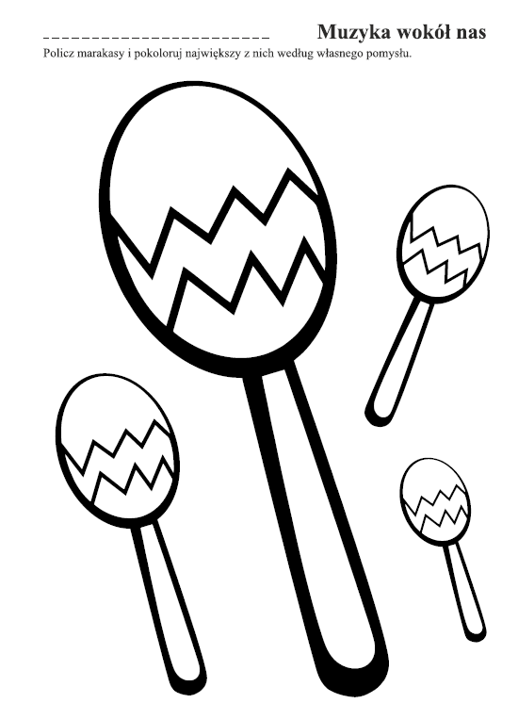

- Kolorowanie obrazka.

